Sto Mineralischer Oberputz StoMiral® K/R/MP

Sto

Eigenschaften

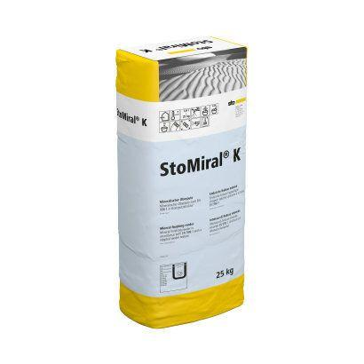

Anwendung Putze

Oberputz

Bindemittelbasis

Weißzement

Farbton

nach Hersteller-Farbkarte, weiß

Brandverhalten

A1, A2-s1, d0

Klassifizierung nach DIN / EN

CS II gem. DIN EN 998, P II gem. DIN 18550

Oberflächenstruktur Putz

Kratzputz-Struktur, Modellierputz, Rillenputz-Struktur

Verarbeitbarkeit

Handverarbeitung, Maschinenverarbeitung (pumpfähig), spritzbar

Biegezugfestigkeit (N/mm²)

1,40 - 1,60

Druckfestigkeit (N/mm²)

3,50 - 4,50

Trockenrohdichte (kg/m³)

1.380,00 - 1.500,00

Trocknungszeit [h] (h)

24,00 - 48,00

Verarbeitungstemperatur (°C)

5,00 - 30,00

Verarbeitungszeit (min)

60,00

Wasserdampfdiffusionswiderstandszahl

20,00